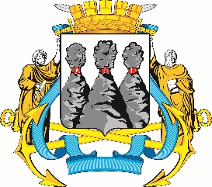
ГОРОДСКАЯ ДУМА
ПЕТРОПАВЛОВСК-КАМЧАТСКОГО ГОРОДСКОГО ОКРУГА

РЕШЕНИЕ

от 28.08.2019 № 511-р
22-я сессия
г.Петропавловск-Камчатский

О внесении изменения в план нормотворческой деятельности Городской Думы Петропавловск-Камчатского городского округа на второе полугодие 2019 года, утвержденный решением Городской Думы Петропавловск-Камчатского городского округа от 26.06.2019 № 460-р

Заслушав информацию заместителя председателя Городской Думы Петропавловск-Камчатского городского округа – председателя Комитета по местному самоуправлению и социальной политике Воровского А.В., в соответствии со статьями 34, 60 Решения Городской Думы Петропавловск-Камчатского городского округа от 13.07.2018 № 82-нд «О Регламенте Городской Думы Петропавловск-Камчатского городского округа» Городская Дума Петропавловск-Камчатского городского округа

РЕШИЛА:

1. Внести в план нормотворческой деятельности Городской Думы Петропавловск-Камчатского городского округа на второе полугодие 2019 года, утвержденный решением Городской Думы Петропавловск-Камчатского городского округа от 26.06.2019 № 460-р, изменение, дополнив строкой 19 следующего содержания:

« | 1.17. | О внесении изменений в Решение Городской Думы Петропавловск-Камчатского городского округа от 23.12.2014 № 280-нд «О порядке создания условий для организации досуга и обеспечения жителей Петропавловск-Камчатского городского округа услугами организаций культуры» | Управление культуры, спорта и молодежной политики администрации Петропавловск-Камчатского городского округа |  | по мере необходимости | ».
2. Настоящее решение вступает в силу со дня его подписания.

Председатель Городской Думы
Петропавловск-Камчатского
городского округа Г.В. Монахова

